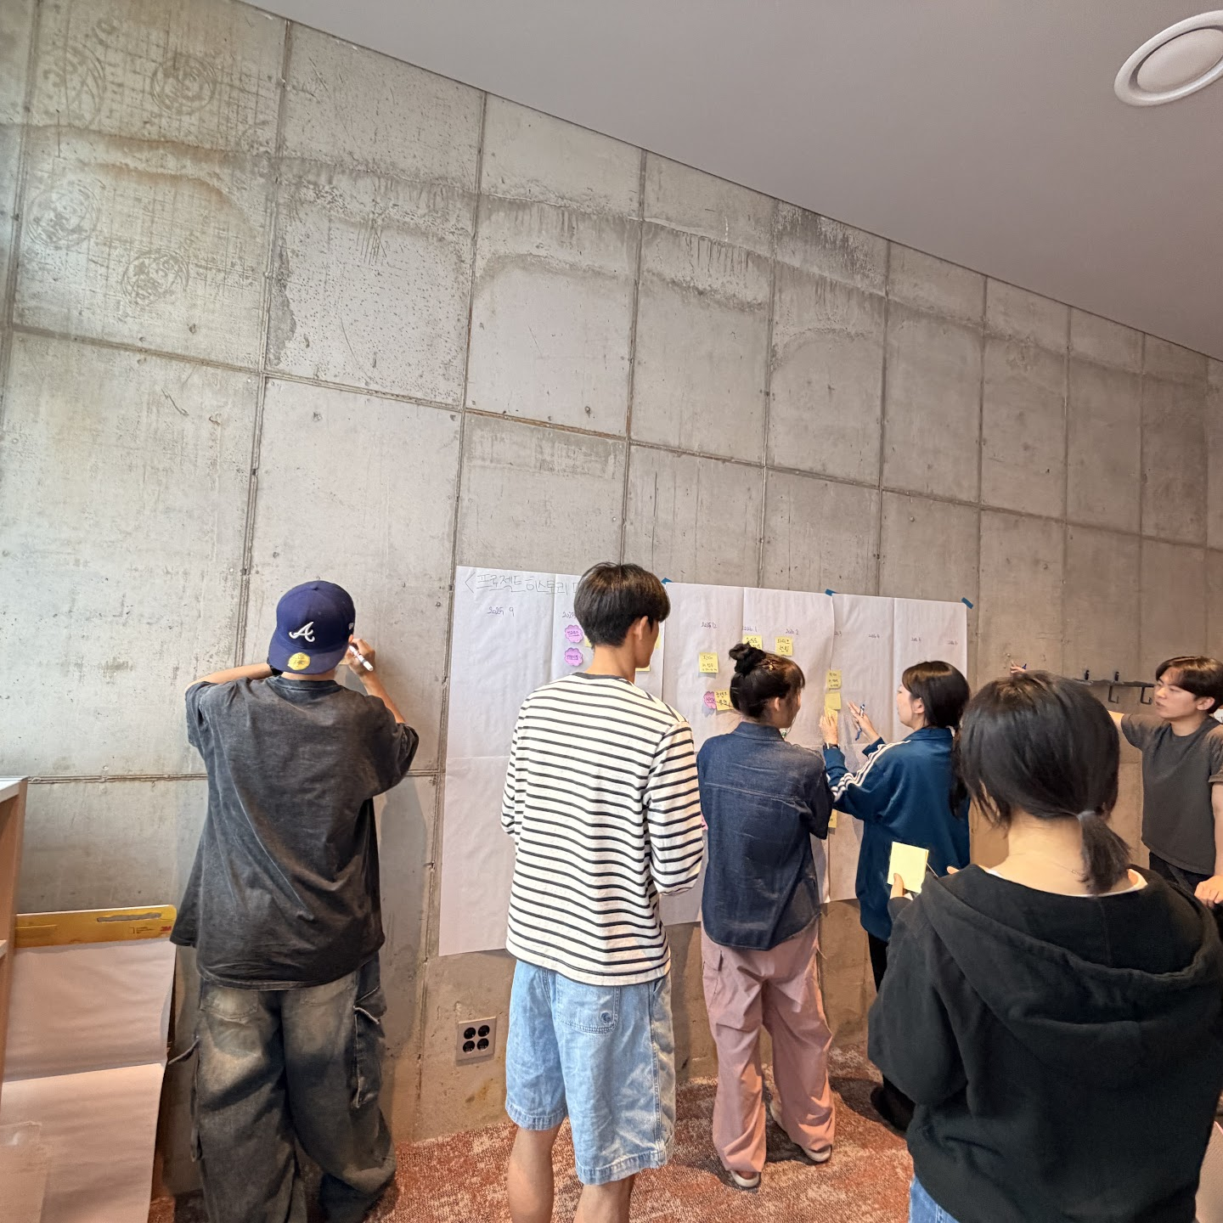

리모 웹 디자인
레퍼런스 기반 수정과 남은 자료 검토 |  | 작성 Codex  2026년 9월 17일

목차

검토 요약 2
반영 사항 2
검토 범위 2
주요 발견 3
자료와 제약 3
화면에서 확인한 차이 3
디자인에 미치는 영향 3
다음 권고 4
현재 상태 4
부록 5
검증과 한계 5
참고 자료 5

검토 요약
첫 화면을 실제 작업 장면으로 바꾸고, 네 프로젝트와 참여자를 이어서 확인하도록 수정했다. 큰 슬로건과 장식 라벨은 제거한 상태를 유지했다.
이번 변경은 확보된 사진과 프로젝트 개요에 근거한다. 개인의 성격이나 프로젝트의 성공을 추정하지 않았다. 제품 화면과 수정 전후 기록은 아직 부족하다.

반영 사항
- 실행 경험 공유 사진을 첫 화면에 두고 사진 확대 기능을 추가했다.
- 네 프로젝트의 내용과 현재 단계, 확인된 참여자를 연결했다.
- 모바일에서는 메뉴와 본문을 한 열로 재배치하고 키보드 조작을 확인했다.

검토 범위
리모는 열 명의 학생 협동조합이다. 제공된 저장소와 공유 자료에서 확인한 로고, 활동 사진 두 장, 네 프로젝트 정보를 사용했다.
사용자는 큰 제목과 작은 문구가 필요한 이유를 요구했다. 이에 정체를 알리는 짧은 설명, 이동 메뉴, 사진의 맥락, 프로젝트 정보만을 중심으로 구성했다.

주요 발견
레퍼런스 후보 12개를 조사하고 7개 사례의 데스크톱과 모바일 화면 14장을 보존했다. 다섯 사례의 일부 원리를 참고하고 두 사례의 첫 화면 구성은 제외했다.

자료와 제약
Moniker의 인물 행동 중심 소개를 첫 장면에 참고했다. Conditional Design의 반복 결과 기록은 유용하지만, 리모의 비교 자료가 없어 구현하지 않았다.

화면에서 확인한 차이
큰 소개 문장은 실제 작업을 아래로 밀어낼 수 있다. 화면의 불규칙함을 장식으로 추가하기보다 자료 자체의 차이가 드러나도록 배치를 단순하게 했다.

핵심 판단. 실제 작업 장면은 팀의 분위기를 보여주지만, 그 사진만으로 개인의 개성이나 실험 결과를 입증할 수는 없다.

디자인에 미치는 영향
읽는 순서를 사진, 프로젝트, 참여자로 정했다. 프로젝트 내용은 이름 옆에 노출하고, 단계와 참여자 및 원문 링크는 펼쳐서 확인하게 했다.
항목 | 관찰 | 반영
첫 장면 | 큰 문구의 비중 과다 | 활동 사진 중심
프로젝트 | 내용과 참여자 분리 | 같은 항목에 연결
과정 | 비교 자료 미확보 | 임의 결과 생성 안 함

다음 권고
새 효과보다 실제 자료의 보강이 우선이다. 다음 단계는 같은 작업의 두 버전을 확보하고, 무엇이 왜 바뀌었는지 짧게 연결하는 것이다.
- 작업물 확보. K-Pipe의 공개 가능한 화면 한 장과 수정 전후 두 버전을 우선 확인한다.
- 사람의 관점 연결. 본인이 확인한 발언이나 기여를 프로젝트에 붙인다. 임의의 직무나 성격 태그는 만들지 않는다.
- 사용자 검토. 첫 방문자가 무엇을 하는 팀인지 설명할 수 있는지, 사진에서 프로젝트 기록으로 이동할 수 있는지 확인한다.

현재 상태
웹 수정과 로컬 기능 검증을 마쳤다. 이는 디자인 적합성이나 외부 운영 상태의 확정을 뜻하지 않는다. 이전 시안은 별도 폴더에 보존했다.
Sites 외부 업로드와 게시는 수행하지 않았다. 사용자 지침에 따라 실제 게시 직전 별도 승인이 필요하다.

부록

검증과 한계
320, 390, 600, 768, 1024, 1440 너비에서 가로 넘침과 이미지 로딩을 확인했다. 사진 확대의 Escape 닫기와 포커스 복귀, 키보드 프로젝트 펼침, 메뉴 이동도 확인했다.
자바스크립트가 꺼져도 프로젝트 펼침은 동작한다. 사진 확대는 자바스크립트가 필요하다. 자동 검사는 실제 사용자의 이해도와 리모다운 인상을 대신하지 않는다.

참고 자료
- Moniker. About us. https://studiomoniker.com/about — 2026.09.17 확인.
- Conditional Design. Networks. https://conditionaldesign.org/workshops/networks/ — 2026.09.17 확인.
- 리모 공유 Drive. 프로젝트 실행 경험 공유 2026.06.08 및 대화데이 2026.06.15 사진. 공개 게시 여부는 미확정.
- 리모 저장소의 프로젝트 정보 및 레퍼런스 비교판. docs/references-2026-09-17. 정보 기준 2026.09.17.

검토 메모. 보고서는 Design Report 원본을 복제해 작성했다. 목차 필드는 Word에서 열 때 갱신하도록 설정했다.

